20232132K4

(2021·北京卷)一列简谐横波某时刻的波形图如图所示。此后*K*质点比*L*质点先回到平衡位置。下列判断正确的是(　　)

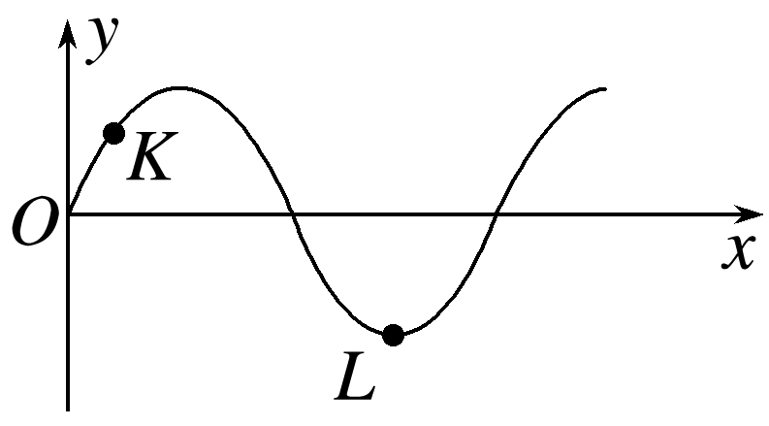

A．该简谐横波沿*x*轴负方向传播

B．此时*K*质点沿*y*轴正方向运动

C．此时*K*质点的速度比*L*质点的小

D．此时*K*质点的加速度比*L*质点的小